基于DeconvNet的钢铁分割实验记录
负责人：高圣君
实验日期：2018年11月18日
实验环境：
GPU： TITAN Xp (12G) x4
Python 3.5.4
tensorflow-gpu 1.10.0
tensorflow 链接: https://github.com/fabianbormann/Tensorflow-DeconvNet-Segmentation
数据集：/home/liushixin/AI/chendali/shengjunGao/DataSet/IronData_Camvid/
操作I：（源码默认参数）
BATCH_SIZE=4
LEARNING_RATE
NUM_STEPS=30
POWER
WEIGHT_DECAY = 0.0001
优化器：adam
训练结果：

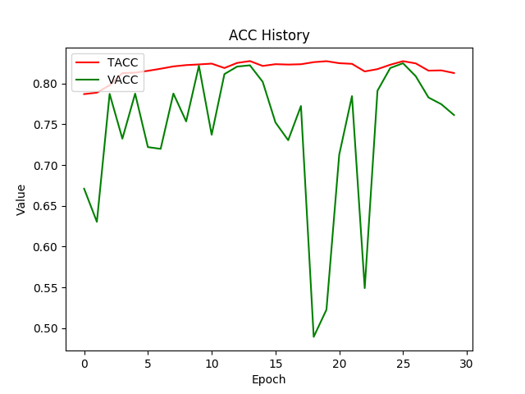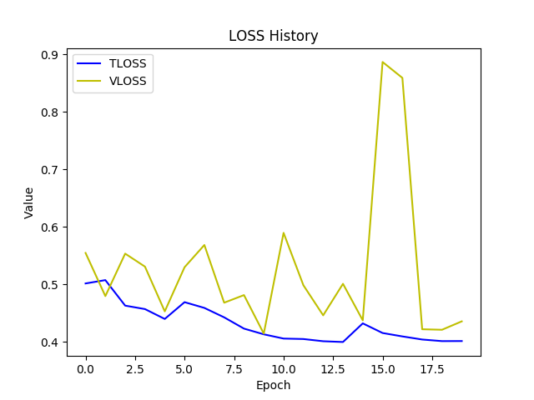
测试结果：
原图 预测图
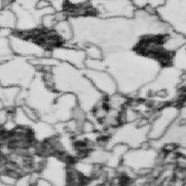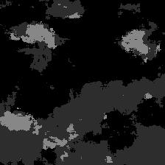
迭代效果最好的在14步左右在验证集上的准确率达到0.822
操作II：（优化方法:SGD）
BATCH_SIZE=4
LEARNING_RATE：0.01
NUM_STEPS=30
Momentum:0.9
WEIGHT_DECAY = 1e-6
优化器：SGD
训练结果：
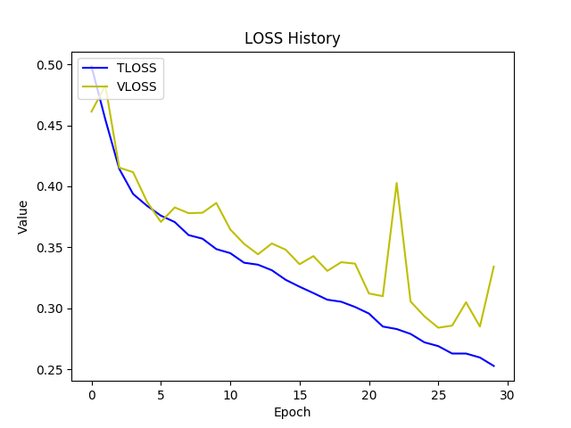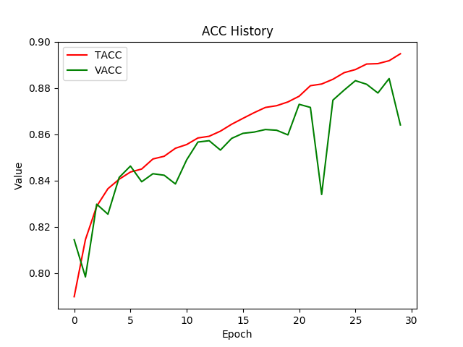
测试结果：

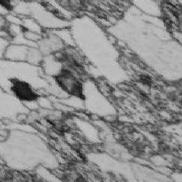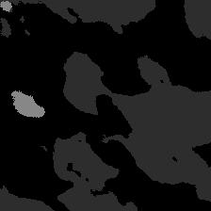
分析：由曲线可知，还未收敛，增大迭代效果，但准确率提升至0.8832左右。

操作III：(迭代100次)
BATCH_SIZE=4
LEARNING_RATE
NUM_STEPS=100
POWER
WEIGHT_DECAY = 0.0001
优化器：SGD
训练结果：
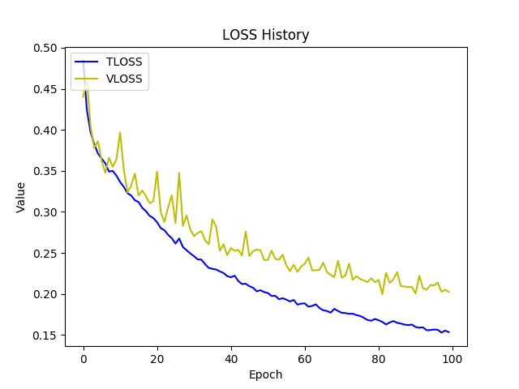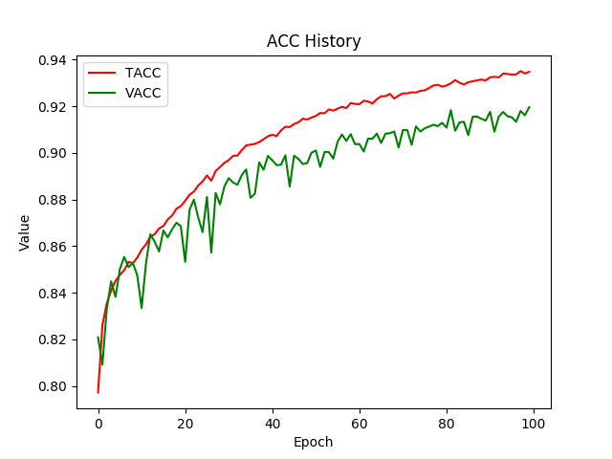
测试结果：

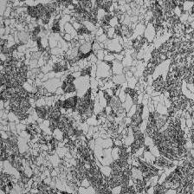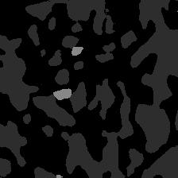
Val_acc为0.918
操作IV：(rmsprop)
BATCH_SIZE=4
LEARNING_RATE:0.001
NUM_STEPS=100
Rho=0.9
Epsilon=1e-6
优化器：rmsprop
训练结果：

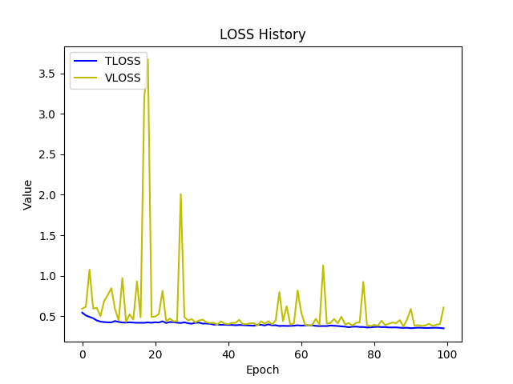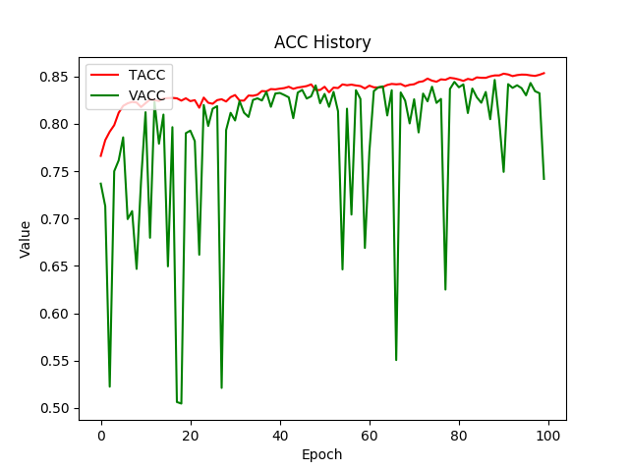
预测结果：
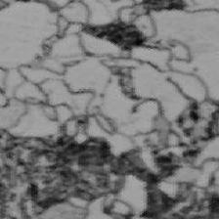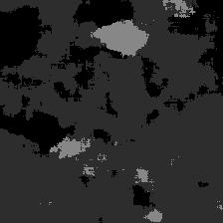
采用rmsprop进行优化的方式效果较SGD较差。
操作V：(adagrad)
BATCH_SIZE=4
LEARNING_RATE:0.01
NUM_STEPS=100
Epsilon=1e-6
优化器：adagrad
训练结果：
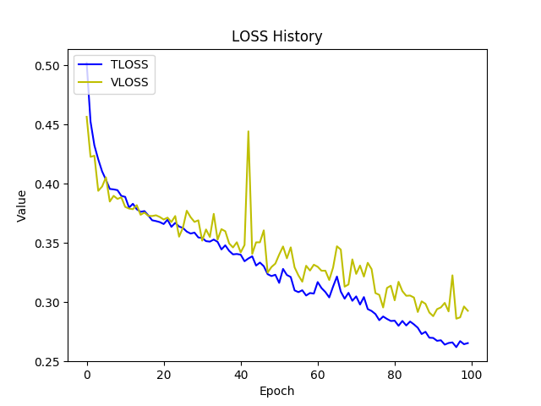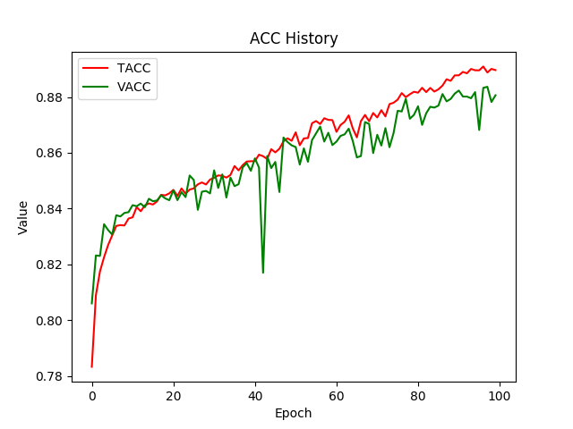
测试结果：
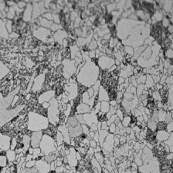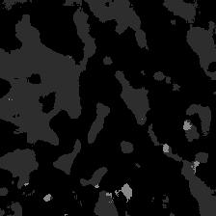
操作VI：(adadelta)
BATCH_SIZE=4
LEARNING_RATE:1.0
Rho=0.95
Epsilon=1e-6
优化器：adadelta
训练结果：
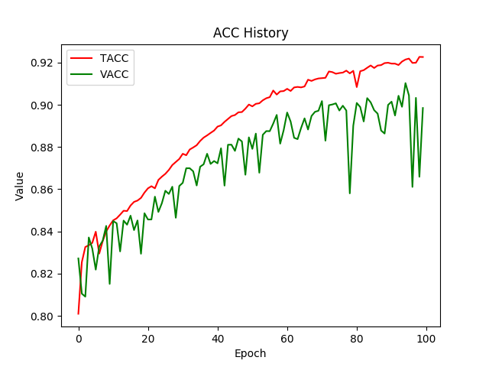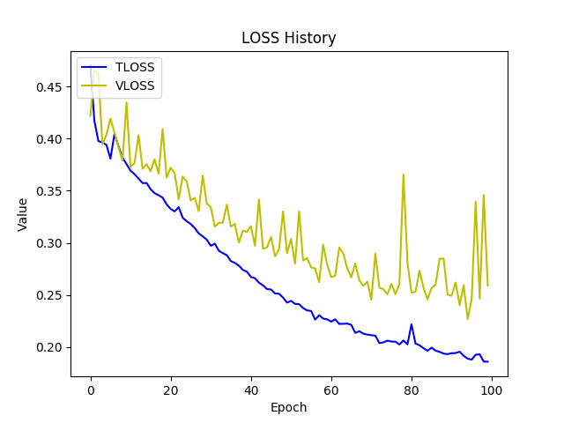
测试结果：
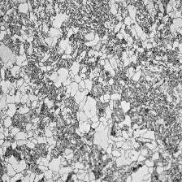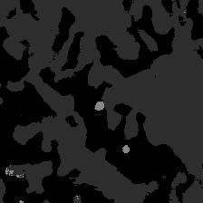
此方法最终的实验效果采用实验III

